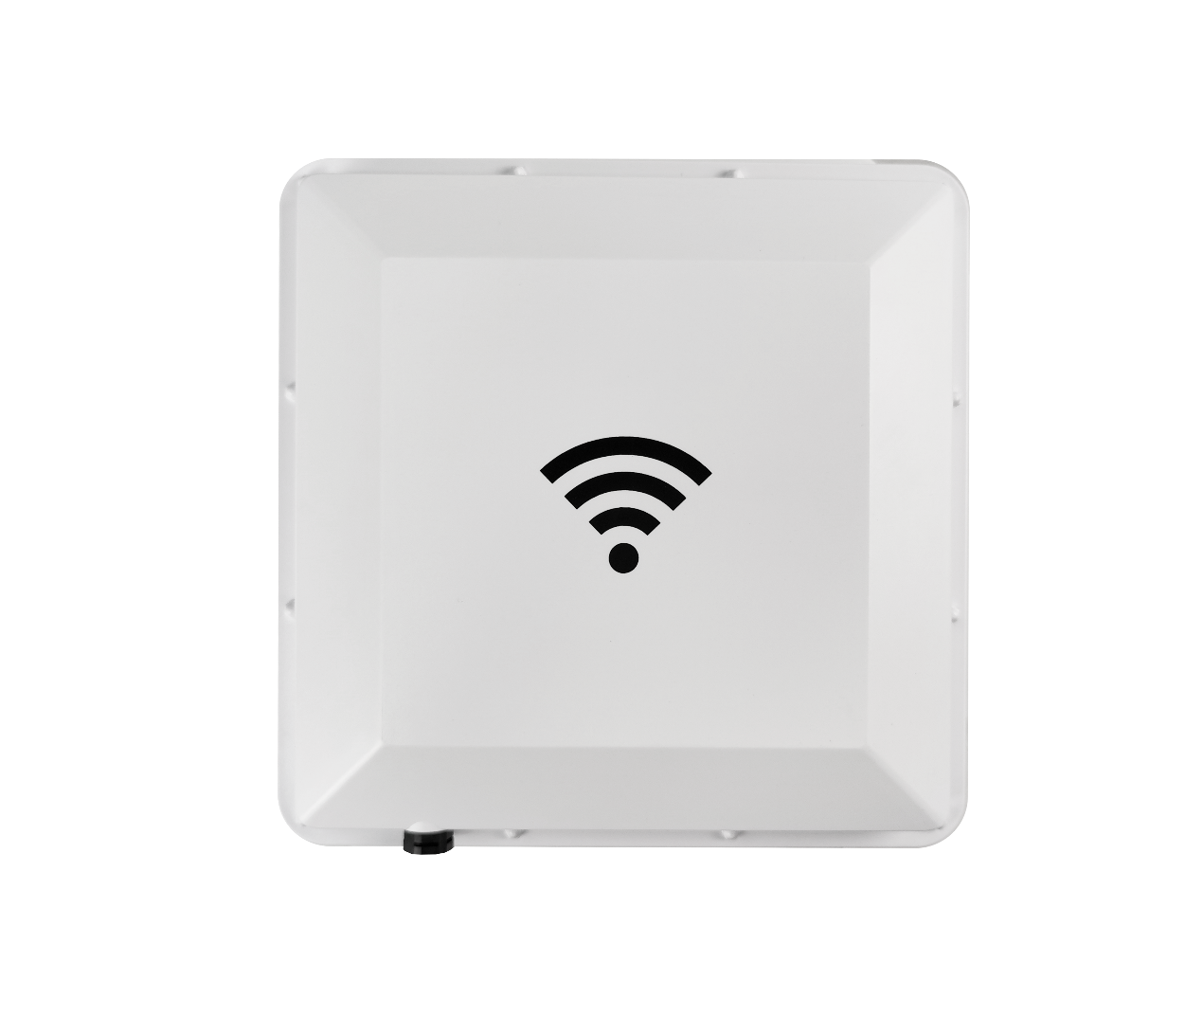
超高频天线9dBi规格书
VA-Q256R
智能感知(RFID无线射频)
综合解决方案领跑者
深圳市万全智能技术有限公司
Shenzhen VANCH Intelligent Technology Co.,Ltd

产品特性：
天线适用于902-928MHz频段无源读写器系统；可方便地应用门禁、仓储、物流、零售等UHF频段的RFID场合中
物理优点：IP67防护等级、可用于室外环境。电气性能优点：高增益,低轴比,低驻波,读卡距离远、群读性能优。
产品参数：
产品型号 | VA-Q256R
性 能 指 标
频率范围 Frequency Range(MHz) | 902-928MHz
增益Gain(dBi) | 9dBi
半功率角Beam Width(°) | Hor:65±2°/ Ver:65±2°
驻波比VSWR | ≤1.3
阻抗Impedance(Ω) | 50
极化方式Polarization | 圆极化
轴比axial ratio(dB) | ≤3dB
最大功率MAX.Power(W) | 50
防雷保护Lightning protection | 直流接地
物 理 参 数
接头Connector | N-Female
接头位置Connector position | 背后
天线尺寸Dimension(mm) | 256*256*40
净重Antenna weight(kg) | /
辐射材料Reflector material | 铝
天线罩材料Radome material | ABS/奇美757
天线罩颜色Radome color | 白色
防护等级International Protection | IP67
工作温度Operating temperature(℃) | -40～55°
抱杆直径Mounting hardware(mm) | φ30-50mm
产品尺寸：
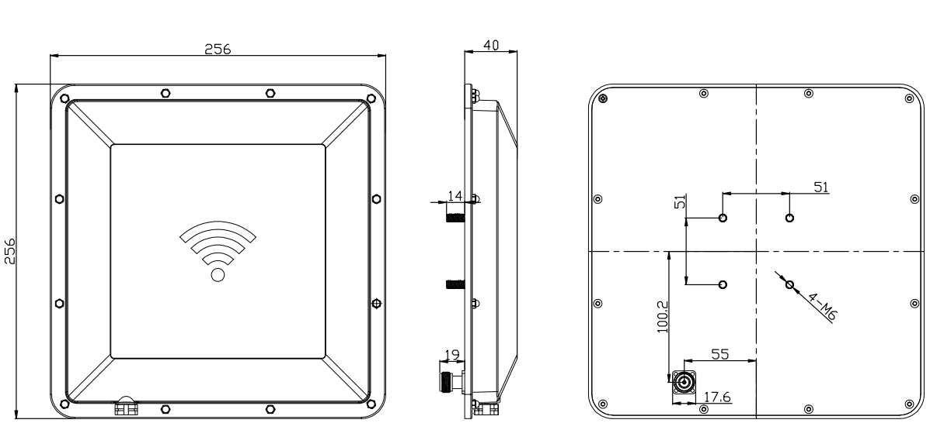
辐射方向图：
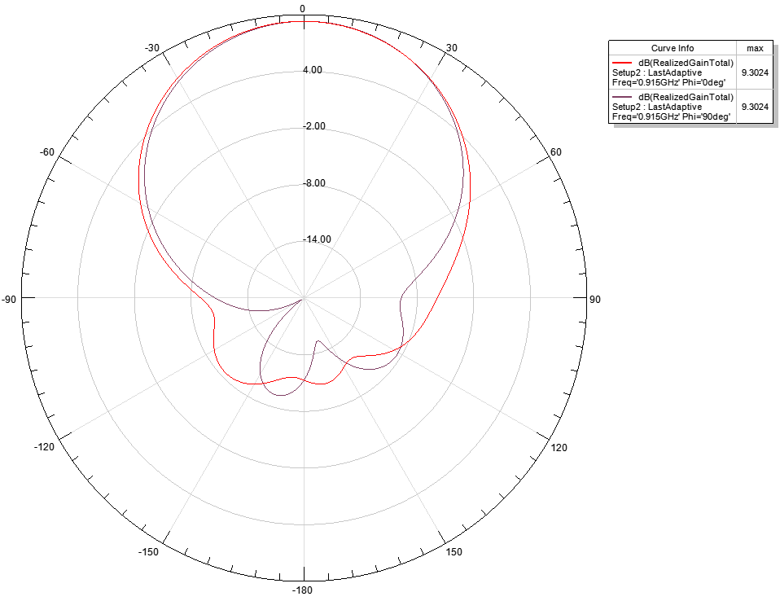
2D
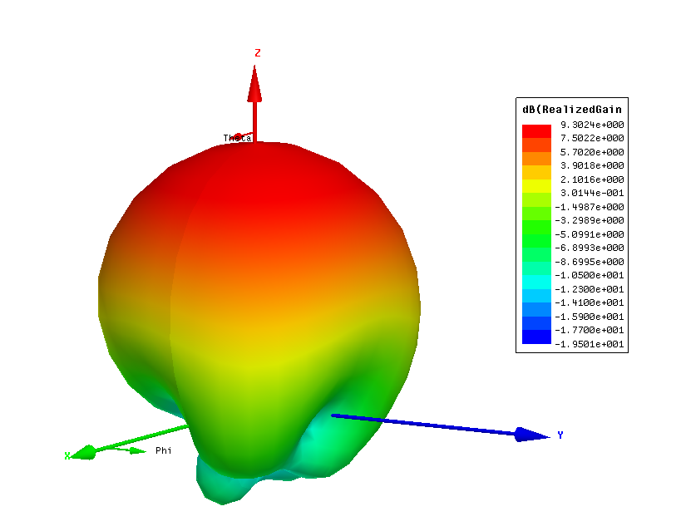
3D

